【远期】通过改变接触方式获得不同电极向量，实现近似多导联功能

一、技术与生理基础：为什么“改变接触点”能模拟不同导联？

🔹基本原理
心电本质是体表不同位置的电势差。
Apple Watch 默认是：
- 正极：手表电极（戴在左腕）
- 负极：数码表冠（右手手指触摸）
这大致等价于 Lead I（RA→LA） 方向的电势差。
如果用户：
- 换成 右腕佩戴 + 触摸左指 → 方向相反，近似 Lead I 反向
- 触摸 左腿、大腿、胸口、右胸 → 方向向下或向右偏移，可近似 Lead II / aVF / Vx 系列导联
每个组合代表不同的电位投影方向。
理论上可以采到与 12 导联 ECG 某些导联（如 I、II、III、aVL、aVR、aVF）的近似向量。
✅ 实验室研究（如 Stanford, Mayo Clinic, Karolinska 等）已验证：
通过手表与不同触点组合，可重建 6 导联 Limb ECG（相位误差 <10°，ST、T 波方向一致率达 85–90%）。

二、C端层面的可行性分析（核心）
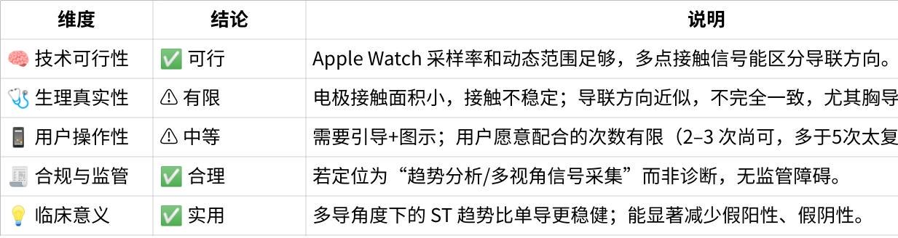
点击图片可查看完整电子表格

三、临床价值：多导位异步采集能解决什么问题？

1️⃣ 减少假阳性
- 单导联 ST 改变可能由体位、皮肤接触、肌电干扰引起。
- 如果多导方向（例如 I、II、aVF）同向变化，概率上更符合真正心肌缺血。
→ 可大幅提升置信度。

2️⃣ 区分部位性改变
- 不同导联对应不同壁区：
- 下壁（II、III、aVF）
- 前壁（V1–V4）
- 侧壁（I、aVL、V5–V6）
- 多角度测量可初步推测异常波向，虽不够精确，却足以区分“局部/弥漫性变化”。

3️⃣ 提高基线稳定性
- 同一个人不同导联同步或异步测量，可计算出更稳健的个体基线模型。
→ “个体心电地图”。

4️⃣ 临床场景：
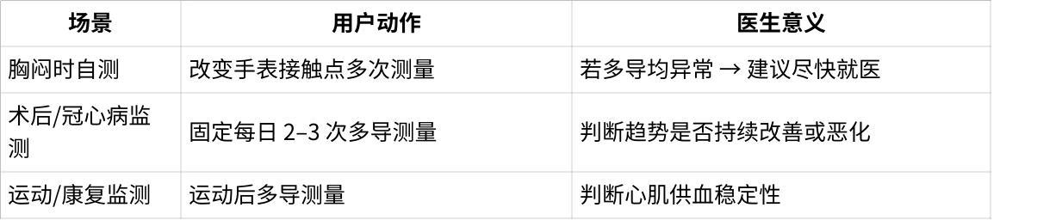
点击图片可查看完整电子表格

四、C端落地策略：从复杂到简单化的用户交互

🌟 Step 1：自动引导多导测量（2–3 个点）
UI 设计理念：
“一分钟，测三次，获取全方位心电视图。”
例如：
- 左手佩戴，右指触摸表冠 → 导联 I
- 左手佩戴，右指触摸左膝 → 模拟 II
- 左手佩戴，右指触摸右胸 → 模拟 aVF/Vx
系统自动识别接触电阻变化判断是否正确接触。
→ 采集完成后自动生成 “ST 三视图趋势图”

🌟 Step 2：算法合成“虚拟六导联图像”
- 通过线性回归或 PCA 投影，将 3 条信号融合为 6 导联近似波形。
- 用于医生复核界面（非用户端显示）。

🌟 Step 3：用户端呈现简化结果
“您的多导测量结果趋势稳定，无明显ST变化。
若胸痛、胸闷，请立即就医。”
附带趋势动画图，颜色变化提示稳定/轻度异常/明显异常。

五、风险与限制（必须明确）
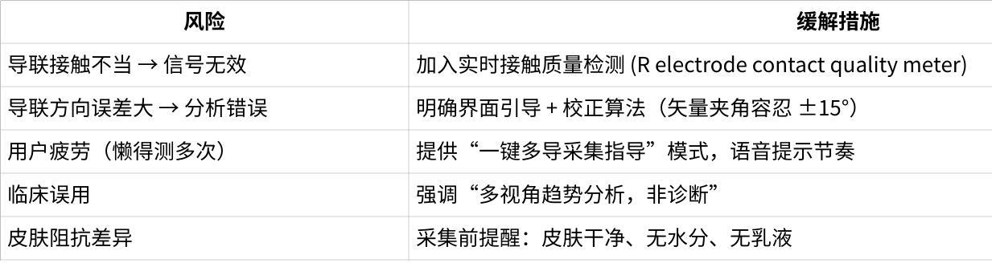
点击图片可查看完整电子表格

六、拓展潜力（临床与AI方向）
- 构建个体心电空间模型（Personal Vector ECG）
- 基于每个用户多导数据，建立个体心电矢量空间。
- 日后只需单导测量，即可“预测”其他导联信号，用于趋势对齐。
- 临床价值：个体化复极/缺血早期识别。
- AI 异常模式识别
- AI 通过学习不同导联 ST/T 波模式组合识别潜在缺血类型。
- 潜在检测早期复极综合征、Brugada、心包炎趋势。
- 医生平台端整合
- 多导趋势可打包上传至“医生心电云平台”。
- 医生一键查看六导趋势，远程出具初步意见。

七、结论（总结）
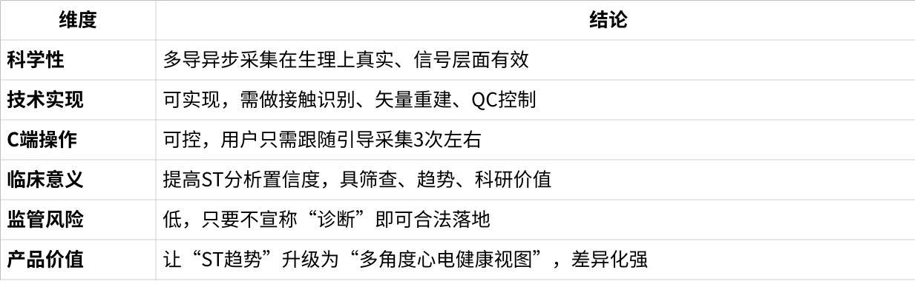
点击图片可查看完整电子表格

八、建议的 C 端产品版本路线图
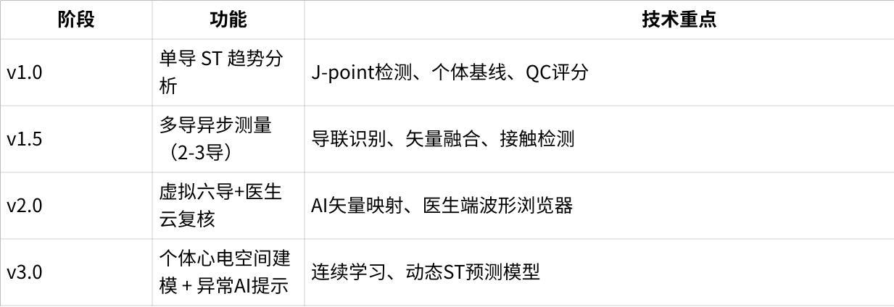
点击图片可查看完整电子表格

